Laporan Akhir

Website Sistem Informasi & E-Commerce Toko Bangunan CV. Usaha Muda

Dibuat Oleh :

|  |  |
| --- | --- |
| 11323025 | Jody E Pangaribuan |
| 11323049 | Rahel N Pangaribuan |
| 11323011  11323054  11323013 | Ferry B Siagisan  Wanda M Ujung  Winda V Sembiring |

Untuk :

Institut Teknologi Del

Sitoluama

|  |  |  |  |  |  |
| --- | --- | --- | --- | --- | --- |
|  | **Pengembangan Situs Web I**  **Institut Teknologi Del** | | | |  |
| *No. Dokumen: LA-PSWI-D3TI-XX* | | | *Versi: xx.xx* | *Tanggal : DD-MM-YY* | *Jumlah Halaman : 11* | |

**DAFTAR ISI**

1 Introduction 3

1.1 Purpose of Document 3

1.2 Scope 3

1.3 Definition,Acronim and Abbreviation 3

1.4 Identification and Numbering 3

1.5 Reference Documents 3

1.6 Document Summary 3

2 System Overview 4

2.1 Current System 4

2.2 Target System 4

2.2.1 Purpose 4

2.2.2 User Characteristics 4

2.2.3 Platform 4

3 Specification 5

3.1 Functional Specification 5

3.2 Non-Functional Specification 5

3.3 Other requirement 5

4 Design 6

4.1 Sitemap 6

4.2 User Interface Design 6

5 Implementasi 7

6 Kesimpulan dan Saran 8

6.1 Kesimpulan 8

6.2 Saran 8

# Introduction

Pada bab pembuka ini, kami akan menyajikan tujuan penulisan dokumen ini, menetapkan ruang lingkup atau cakupan, mendefinisikan istilah penting, menyertakan singkatan yang digunakan, menunjukkan metode identifikasi, menyusun referensi yang relevan, memberikan ringkasan singkat, dan menjelaskan aturan penomoran untuk setiap bab, serta memberikan ikhtisar umum dokumen. Selanjutnya, bab ini juga bertujuan untuk memfasilitasi pembangunan situs web dengan menggunakan pendekatan yang berorientasi pada proses. Hal ini meliputi penerapan kerangka kerja dan prinsip desain dalam pengembangan situs web yang direncanakan.

## Purpose of Document

Tujuan dari dokumen Laporan Akhir adalah memberikan gambaran detail dari kebutuhan “Website Sistem Informasi & E-Commerce Toko Bangunan CV. Usaha Muda”. Dokumen ini ditunjukan bagi pengembangan situs web uang diusulkan ke Institut Teknologi Del dalam kebutuhan proyek akhir PSW 1 untuk menjadi sebuah:

1. Sarana penyediaan informasi atau komunikasi kepada antar anggota tim.
2. Menjadi sebuah tempat penyimpanan informasi untuk digunakan oleh teknisi pemeliharaan/ *Web Maintenance Technician* nantinya.
3. Memberikan informasi yang cukup kepada manajemen untuk memungkinkan mereka melakukan semua aktivitas terkait manajemen program.
4. Serta memberikan penjelasan kepada pengguna bagaimana mengoperasikan dan mengelola sistem yang sudah dibuat.

## Scope

Isi dari dokumen ini secara komprehensif mencakup semua aspek yang berkaitan dengan kebutuhan pembangunan situs web untuk Toko Bangunan CV. Usaha Muda. Hal ini termasuk perancangan dan pengembangan struktur situs, pengelolaan konten informasi yang akurat dan terkini, serta merinci berbagai fase dalam proses pengembangan situs web. Dokumen ini juga berfokus pada strategi peningkatan interaktivitas pengguna, optimasi untuk mesin pencari, serta integrasi dengan platform media sosial dan sistem lainnya untuk memaksimalkan keterjangkauan dan fungsionalitas situs web Toko Bangunan CV. Usaha Muda.

## Definition,Acronim and Abbreviation

Defenisi yang digunakan dalam penulisan dokumen ini dapat dilihat dalam Tabel 1.

**Tabel 1. Defenisi**

|  |  |  |
| --- | --- | --- |
| **No.** | **Definisi** | **Deskripsi** |
| 1 | Website | Website adalah kumpulan halaman web yang saling terhubung dan dapat diakses melalui internet. |
| 2 | Framework | Framework adalah kerangka kerja pemrograman yang mencakup library atau perpustakaan kode, model perangkat lunak, Application Programming Interfaces (APIs), dan berbagai elemen lain yang dapat mempermudah proses pemrograman. |
| 3 | Design | Design adalah proses perencanaa, pembuatan, dan pengaturan elemen-elemen visual dan fungsional dalam sebuah situs web. |
|  |  |  |

**Tabel 2. Abbreviation**

|  |  |  |
| --- | --- | --- |
| **No.** | **Abbrevation** | **Deskripsi** |
| 1 | HTML | *Hypertext Markup Language* |
| 2 | CSS | *Cascading Style Sheet* |
| 3 | JS | *JavaScript* |
| 4 | OS | *Operating System* |
| 5 | VS Code | *Visual Studio Code* |

## Identification and Numbering

Aturan penomoran dan penamaan yang digunakan dalam penulisan dokumen ini dapat dilihat dalam tabel 4.

|  |  |
| --- | --- |
| **Kategori** | **Deskripsi Ketentuan** |
| Jenis Font | Judul Dokumen: Times New Roman, 24 pt, bold, black.  Judul Bab: Arial, 12 pt, bold, black  Isi bab: Times New Roman, 12 pt, black  Judul Tabel: Times New Roman, 12pt, bold, black.  Isi Tabel: Times New Roman, 12 pt, black  Judul gambar: Times New Roman, 12 pt, bold, black. |
| Penomoran dan Penamaan Tabel | Aturan penomoran dan penamaan bab:   1. Untuk bab: 1 dan 2   Contoh: **1. Introduction**   1. Untuk sub bab: 1.1   Contoh: **1.1 Purpose of Document**  Aturan penomoran dan penamaan table dan gambar:   1. Tabel   Contoh: **Tabel 1. Defenisi**   1. Gambar   Contoh: **Gambar 1. Business Process Current System** |
| Paragraf dan Line spacing | Setiap paragtaf menggunakan justify dan line spacing 1,5 |
|  |  |

## Reference Documents

Dokumen atau sumber yang digunakan sebagai rujukan.

## Document Summary

Tuliskan sistematika pembahasan dokumen ini.

# System Overview

Website ini dirancang untuk menjadi platform e-commerce yang memungkinkan pengguna untuk menjelajahi, mencari, dan membeli berbagai produk-produk bangunan (*property*) dan layanan secara online. Lingkup fungsionalnya mencakup beragam fitur seperti pendaftaran akun pengguna, penelusuran produk, peninjauan produk, keranjang belanja, *direct link* yang mengarahkan pengguna langsung kepada media sosial toko, dan *feedback* dari user untuk pengelola website (*admin*) contohnya seperti fitur *tawk.to* yang ada pada setiap halaman website. Selain itu, website ini juga akan memiliki sistem manajemen konten yang memungkinkan admin untuk mengelola produk, kategori, dan konten lainnya. Lingkungannya mencakup interaksi antara pengguna, database produk, sistem pembayaran, dan sistem manajemen konten. Dalam hal ini, kedepannya website kemungkinan besar bertindak sebagai perantara antara penjual dan pembeli, tidak lagi sebagai tempat berjualan saja, karena dalam *software* dibutuhkan pengembangan. Keseluruhan sistem ini akan diintegrasikan dengan keamanan yang ketat dan kinerja yang optimal untuk memberikan pengalaman terbaik bagi pengguna.

## Current System

Toko Bangunan Usaha Muda, yang memiliki reputasi tinggi di Kabupaten Toba, kini tengah mengalami transisi dalam sistem operasionalnya. Saat ini, toko ini masih sangat bergantung pada metode-metode tradisional dan prosedur manual dalam berbagai operasionalnya, termasuk proses pemesanan barang, pengecekan kualitas dan kondisi barang, serta berinteraksi langsung dengan konsumen melalui pemilik toko. Kebergantungan pada pendekatan manual ini telah menjadi penghambat dalam pertumbuhan basis pelanggan mereka, dengan sebagian besar pelanggan saat ini adalah mereka yang sudah memiliki koneksi personal dengan pemilik toko atau mereka yang secara rutin mengunjungi toko secara fisik. Dengan pengenalan platform online, diharapkan pelanggan dapat lebih mudah mengakses informasi produk secara detail dan melakukan transaksi pemesanan secara digital, mengurangi kebutuhan untuk kunjungan fisik, serta membuka peluang untuk menjangkau segmen pelanggan yang lebih luas dan beragam.

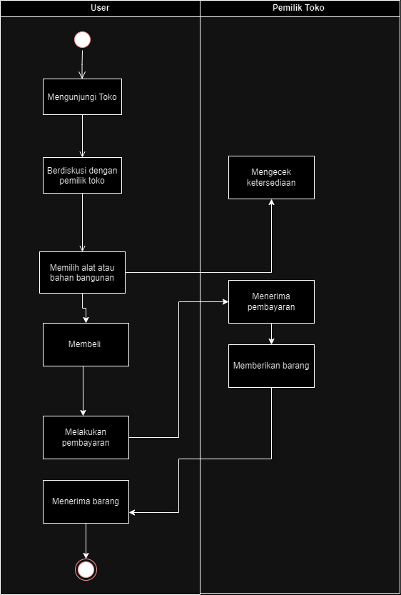

**Gambar x.** Bussiness Process Current System

## Target System

Situs web Toko Bangunan CV. Usaha Muda dirancang untuk memberikan kemudahan dan efisiensi bagi pengguna dalam mendapatkan informasi komprehensif terkait toko. Platform ini akan menyediakan detail yang terperinci mengenai lokasi toko, katalog lengkap produk yang ditawarkan, inklusif dengan harga, spesifikasi, dan ketersediaan barang. Selain itu, situs ini juga akan menyertakan informasi kontak yang lengkap untuk memudahkan komunikasi langsung dengan toko. Fitur unggulan lainnya termasuk galeri visual produk yang memungkinkan pelanggan untuk mendapatkan gambaran nyata dan detil dari setiap produk yang tersedia, meningkatkan transparansi dan kepercayaan pelanggan.

### Purpose

Situs web ini telah dikembangkan sebagai platform digital yang strategis, dengan tujuan utama untuk menyediakan informasi lengkap dan terupdate mengenai Toko Bangunan CV. Usaha Muda, yang memberikan keuntungan substansial baik bagi pemilik toko maupun untuk komunitas secara lebih luas. Melalui platform ini, diharapkan terjadi peningkatan signifikan dalam volume penjualan toko. Selain itu, situs ini juga dirancang untuk memfasilitasi pemilik toko dalam efektif menyampaikan informasi penting seperti promosi terkini, ketersediaan stok barang, dan prosedur pengiriman barang secara lebih efisien dan terorganisir. Hal ini tidak hanya meningkatkan kenyamanan bagi pemilik toko dalam mengelola operasional, tetapi juga meningkatkan kepuasan pelanggan melalui akses informasi yang mudah dan cepat.

### User Characteristics

Pada table 4 dapat kita lihat karakteristik pengguna pada situs *website* dan apa saja yang dapat dilakukan pengguna pada situs.

| **User Group/Role** | **Kepentingan Akses** | **Hak Akses** |
| --- | --- | --- |
| *User* | Mengakses informasi terkait ketersediaan barang, harga barang, barang yang sedang turun harga, lokasi toko, informasi kontak toko, dan foto dari barang yang ada di toko. | Bebas melakukan penjelajahan terhadap web dan akses fitur-fitur yang tersedia. Kemudian dapat menambahkan akun pengguna. |
| Admin Toko | Memberikan informasi terkait toko, barang, ketersediaan barang, dan komunikasi kepada para pembeli. | Bebas menambahkan item barang yang hendak dijual. |
| *Developer* | Melakukan pemeliharaan terhadap situs, mendesain situs, menambahkan perubahan pada situs. | Seluruh akses yaitu *edit code* dan *script,* merubah tampilan *website,* serta menambahkan fungsi atau fitur *website*. |

### Platform

Dalam proses pembuatan website ini, kami menggunakan sistem operasi (OS) Windows. Kami juga memanfaatkan berbagai alat pengembangan yang umum digunakan dalam pembangunan website, seperti Visual Studio Code sebagai editor kode, GitHub sebagai tempat penyimpanan proyek dan platform impor kode, Chrome Developer Tools untuk mengatur pixel dengan presisi, Figma untuk perancangan prototipe website, Canva untuk pembuatan ilustrasi sitemap, serta beberapa ekstensi Chrome, seperti Mobile Simulator untuk desain responsif, WhatFont untuk menemukan jenis font, CSSViewer untuk mengecek kode CSS dalam website, dan JavaScript obfuscator untuk mengacak kode JavaScript tanpa mengorbankan keberbacaannya oleh sistem.

Untuk bahasa pemrograman yang digunakan dalam website ini adalah HTML5, CSS berbasis standar, dan JavaScript, walaupun kami juga menggunakan sedikit jQuery, misalnya dalam mengatur perubahan waktu diskon di website.

# Specification

Bagian ini berisi spesifikasi teknis dari SW yang akan dikembangkan. Bagian merupakan hasil dari penentuan spesifikasi kebutuhan yang lain dan analisis.

## Functional Specification

Di dalam situs web resmi Toko Bangunan CV. Usaha Muda, yang telah dikembangkan, terdapat berbagai fungsi yang dapat diakses oleh pengguna dan administrator toko. Deskripsi fungsional dari situs web tersebut diilustrasikan dalam diagram use case berikut.

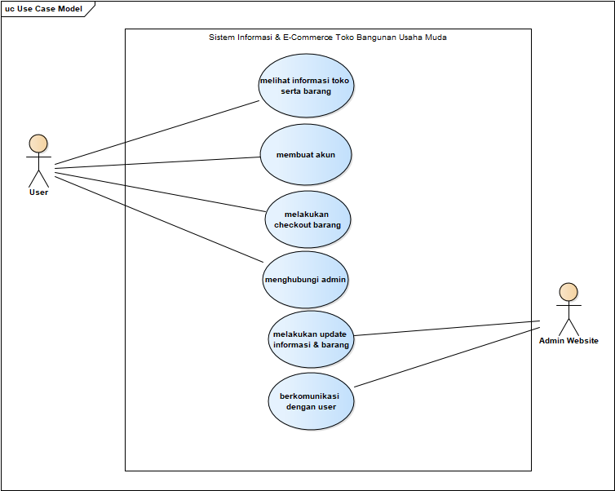

## Non-Functional Specification

1. Ketersediaan (Availability)

Deskripsi: Situs ini dapat diakses oleh pengguna tanpa memerlukan proses login terlebih dahulu.

Justifikasi: Ini bertujuan untuk memudahkan pengguna yang hanya ingin memeriksa ketersediaan produk tanpa melalui prosedur login yang tidak esensial.

1. Waktu Tanggap (Response Time)

Deskripsi: Situs diharapkan memberikan respons kepada permintaan pengguna dalam jangka waktu maksimal 5 detik.

Justifikasi: Hal ini direncanakan untuk menjamin kenyamanan pengguna selama proses pencarian informasi, menjamin efisiensi waktu.

1. Portabilitas

Deskripsi: Sistem ini dapat diakses melalui file index.html dan kompatibel dengan browser utama seperti Chrome, Microsoft Edge, dan Firefox.

Justifikasi: Tujuannya adalah untuk memastikan aksesibilitas situs yang tinggi dan kemudahan penggunaan lintas platform.

1. Ergonomi

Deskripsi: Desain sistem mencakup navigasi yang intuitif dan antarmuka yang responsif, sesuai dengan berbagai ukuran layar.

Justifikasi: Ini dilakukan untuk meningkatkan kemudahan penggunaan dan aksesibilitas, memastikan pengalaman pengguna yang optimal pada berbagai perangkat.

1. Bahasa Komunikasi

Deskripsi: Sistem ini menyediakan opsi bahasa dalam Bahasa Indonesia serta Bahasa Inggris untuk kenyamanan pengguna.

Justifikasi: Ini bertujuan untuk memberikan fleksibilitas bahasa kepada pengguna dan memperluas jangkauan audiens dengan menyertakan Bahasa Inggris yang secara luas digunakan.

## Other requirement

Bagian ini memuat deskripsi requirement yang belum didefinisikan pada subbab sebelumnya. Jika tidak ada requirement lain, maka sub bab ini dapat dihapus.

# Design

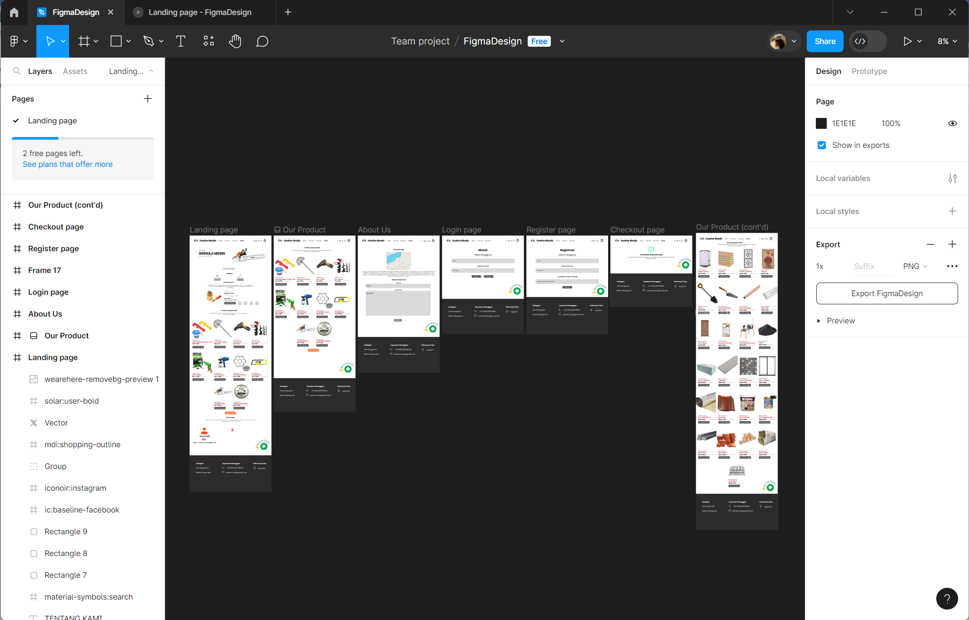

Pada tahap perancangan, kami telah menggunakan perangkat lunak bernama Figma untuk merancang situs web ini. Dengan Figma, kami dapat bekerja secara kolaboratif dalam proses perancangan situs web yang kami bangun. Figma menyediakan beragam fitur yang memungkinkan kami merancang dengan lebih fleksibel, dan kami juga dapat memanfaatkan berbagai plugin yang disediakan oleh Figma untuk mempermudah proses perancangan kami.

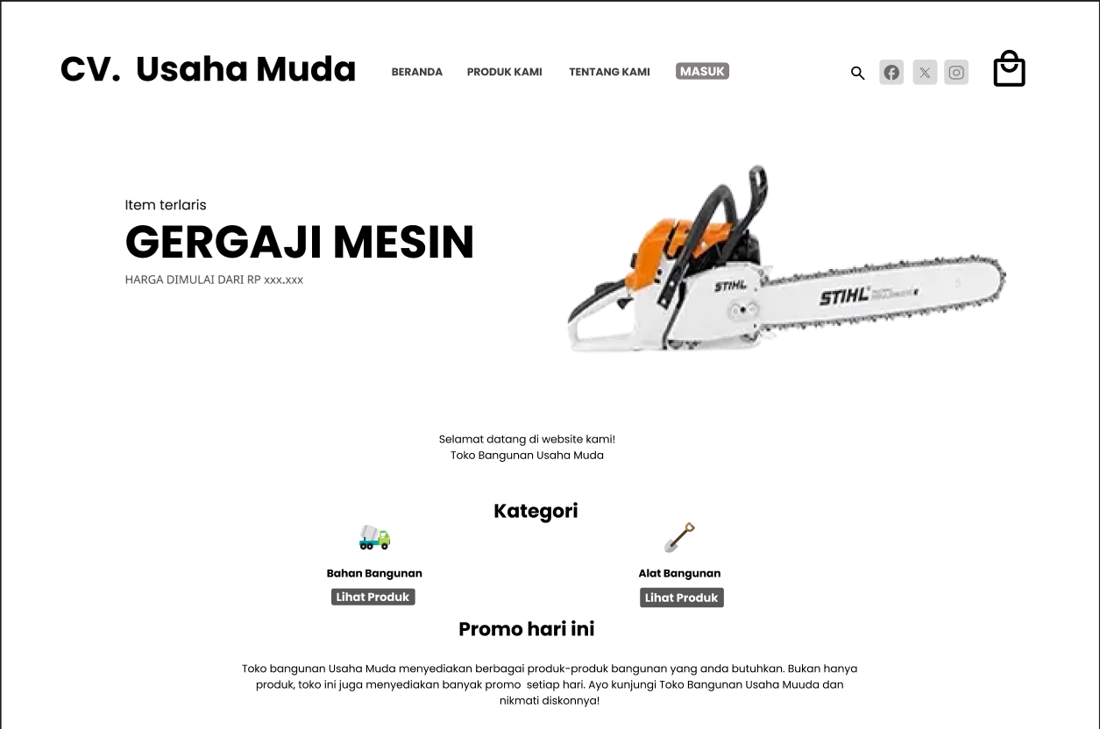

Pada tahap perancangan ini, kami menggambarkan satu halaman dari situs web menjadi satu elemen di dalam Figma dengan cara memasukkan semua elemen ke dalam satu frame yang memiliki tata letak vertical.

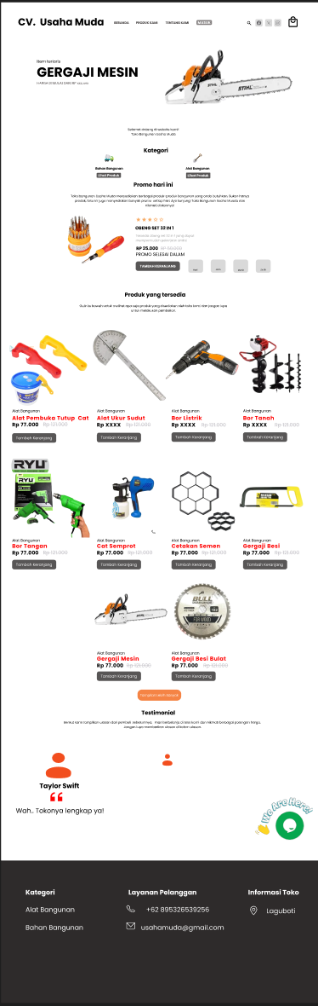

Kami juga menggunakan teknik columns untuk layouting, dimana ini berguna untuk peletakan posisi elemen agar telihat lebih presisi karena kami telah menghitung jarak pixel antar elemen.

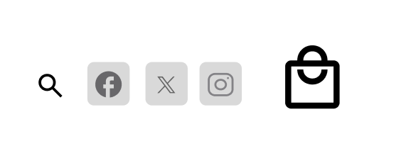

Untuk icon yang berada pada navigation kami menggunakan plugin yang bernama “iconify” dimana plugin tersebut menyediakan banyak varian logo yang mencakup hampir semua kategori yang diinginkan pengguna.

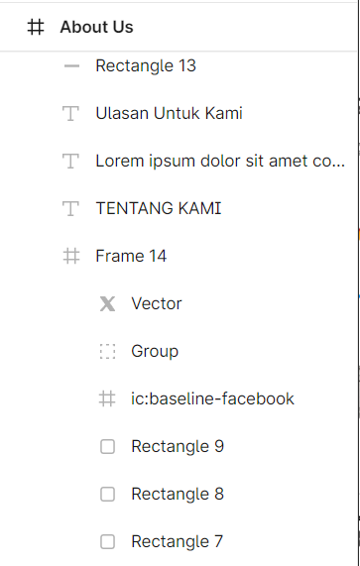

Dan juga kami sedikit mengimplementasikan teknik framing untuk mempermudah kami dalam mendesign dan juga mempermudah kami dalam pengaturan jarak pixel antar frame agar telihat lebih rapi, seperti contohnya kami dapat menyalin/menduplikasi 1 frame yang berisi banyak elemen sehingga kami tidak perlu lagi membuat design ulang jika memiliki kesamaan.

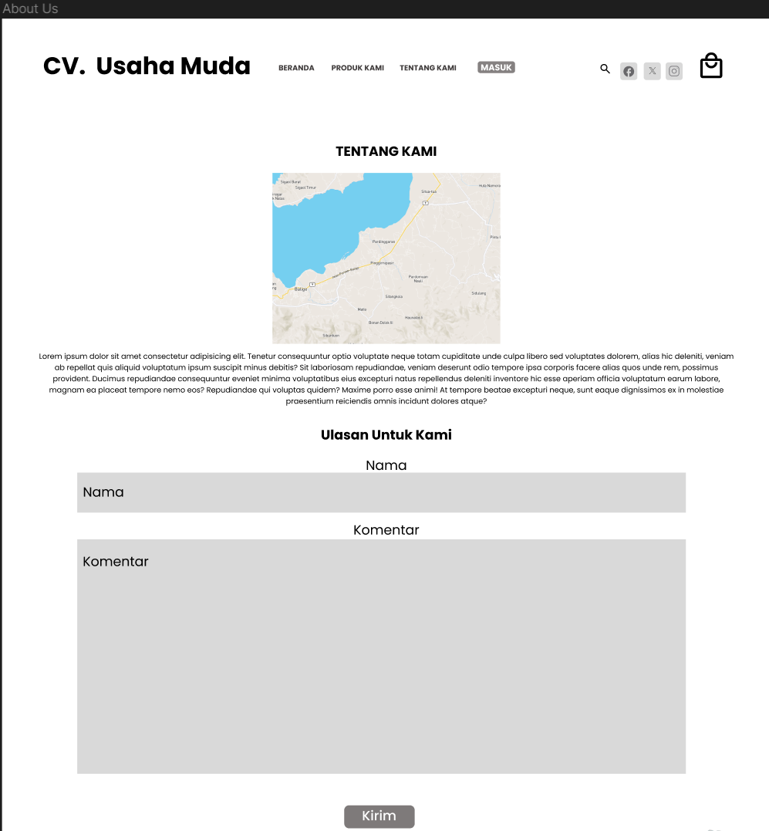

Dalam halaman about us kami juga menggunakan plugin yang bernama “Figmap” yang berguna untuk mengintegrasikan sebuah map dengan lokasi yang benar kedalam design Figma.

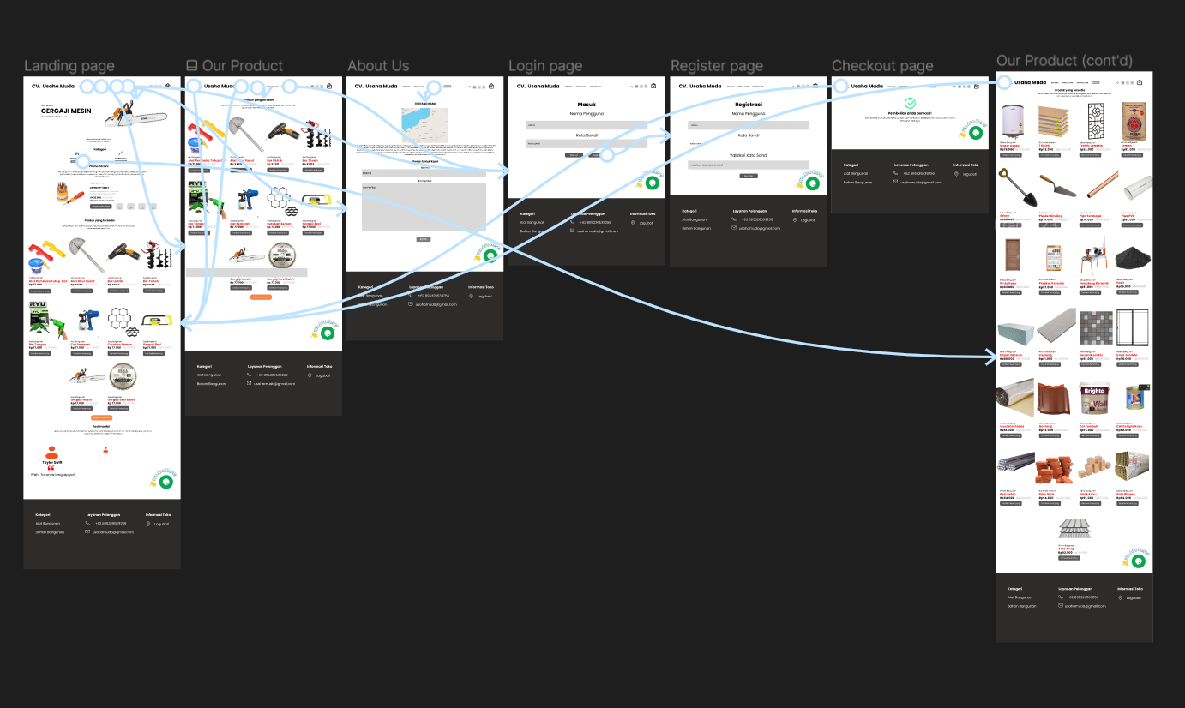

Dalam design ini juga, kami membuat prototype yang berguna untuk membuat aliran interaktif yang mengeksplorisasi bagaimana pengguna dapat berinteraksi dengan design yang telah dibuat. Prototype adalah cara terbaik untuk mempratinjau interaksi dan aliran pengguna serta mengulang ide. Pada prototype, kita juga dapat mengubah tampilan atau devices yang ingin kita gunakan ketika ingin menjalankan designnya, contohnya kita ingin melihat tampilan website ini didalam smartphone,tablet dll.

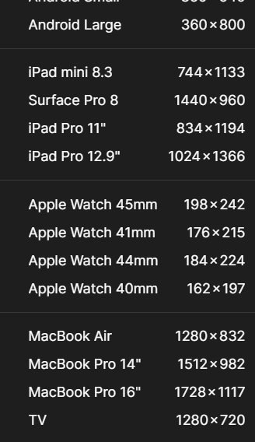

## Sitemap

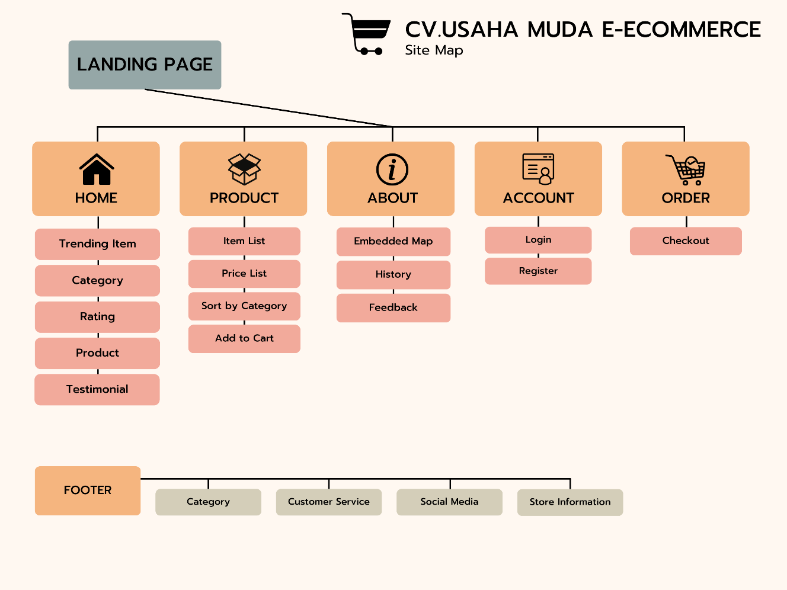

**Gambar x.** Sitemap

Berikut ini adalah sitemap dari website CV.Usaha Muda, website ini dibuat untuk menyediakan pengalaman pengguna / UX (*user-experience*) yang intuitif dengan empat kategori utama di halaman utama: *Home*, *Product*, *About*, dan *Account*, yang masing-masing memiliki subkategori yang relevan. Bagian *Home* menawarkan akses cepat ke item tren, kategori, peringkat, produk, dan testimoni pelanggan. Bagian Produk memfasilitasi pencarian dan pembelian dengan daftar item, daftar harga, pengurutan berdasarkan kategori, dan fungsi 'tambah ke keranjang'. Bagian About menyediakan informasi tambahan tentang perusahaan termasuk peta terintegrasi, sejarah perusahaan, dan umpan balik pelanggan. Bagian Account dirancang untuk manajemen pengguna dengan opsi untuk login atau mendaftar. Terakhir, proses pembelian diakhiri di bagian *Order* dimana pelanggan dapat melihat dan melanjutkan ke checkout. *Footer* situs menyediakan navigasi tambahan ke kategori, layanan pelanggan, media sosial, dan informasi toko. Struktur ini mencerminkan pendekatan yang berfokus pada pengguna untuk memudahkan navigasi dan meningkatkan kepuasan pelanggan dalam berbelanja online.

## User Interface Design

Bagian ini berisi gambar dan penjelasan mengenai rancangan dari setiap halaman dari website yang dikembangkan.

# Implementasi

**LANDING PAGE**

Dalam landing page ini, kami menggunakan elemen header untuk membuat menu navigasi. Menu navigasi ini terdiri dari beberapa tombol, termasuk "Beranda" yang digunakan untuk mengakses halaman utama situs web, "Produk Kami" yang digunakan untuk menampilkan semua produk yang tersedia di situs web ini, "Tentang Kami" yang berisi alamat toko dan informasi sejarah toko, "Login" yang memungkinkan pengguna untuk masuk dengan akun mereka atau mendaftar, serta "Pencarian" yang digunakan untuk mencari produk. Selain itu, kami juga menyertakan tombol-tombol media sosial untuk mengunjungi akun media sosial CV. Usaha Muda dan tombol "Keranjang" yang digunakan untuk menyimpan produk yang telah ditambahkan oleh pengguna. Menu navigasi ini bersifat global dan akan digunakan di semua halaman situs web.



**Gambar x.** Navigation

Pada bagian atas halaman landing page kami menampilkan "Trending Item" yang diikuti oleh sektor kategori yang terbagi menjadi dua, yaitu produk berdasarkan kategori "Bahan Bangunan" dan "Alat Bangunan". Di bawah kategori-kategori ini, kami menyajikan area yang menampilkan promo-promo yang sedang berlangsung. Kami menggunakan fitur countdown yang menampilkan berapa hari promo ini akan berakhir, diikuti oleh beberapa produk yang tersedia saat ini. Selain itu, kami juga menyediakan bagian testimoni atau komentar dari pengguna yang telah membeli produk melalui situs web kami. Bagian paling bawah dari landing page ini adalah footer, yang memiliki desain yang konsisten dan akan muncul di semua halaman situs web.

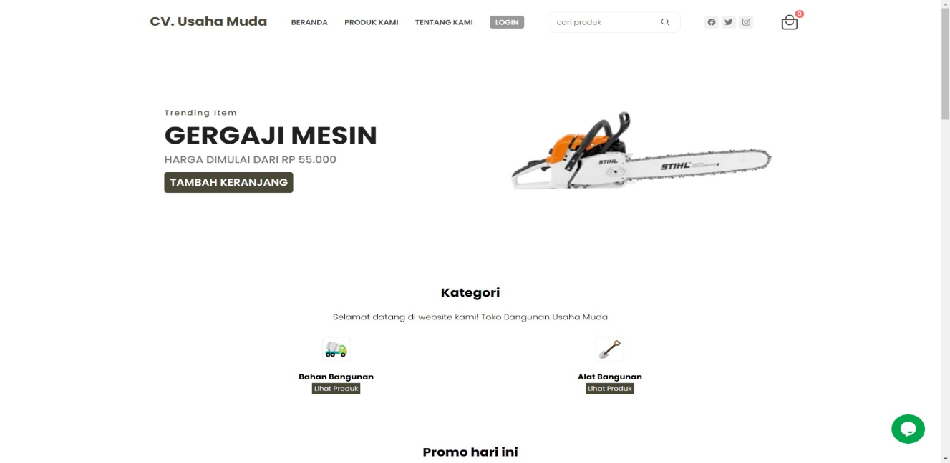

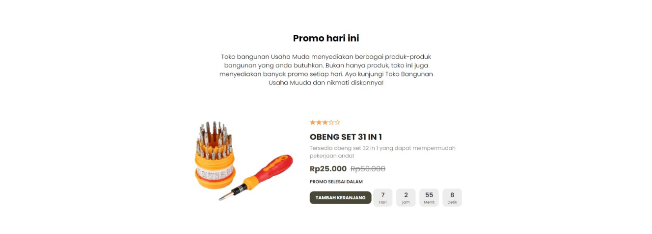

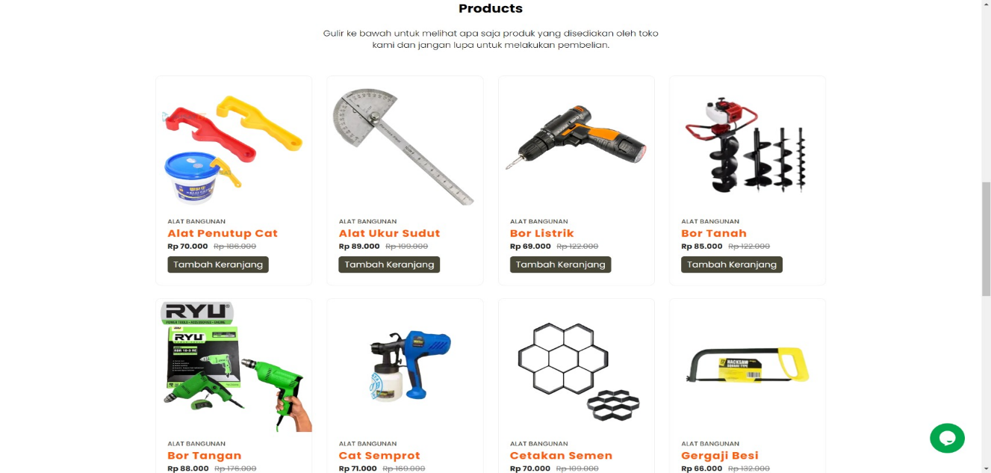

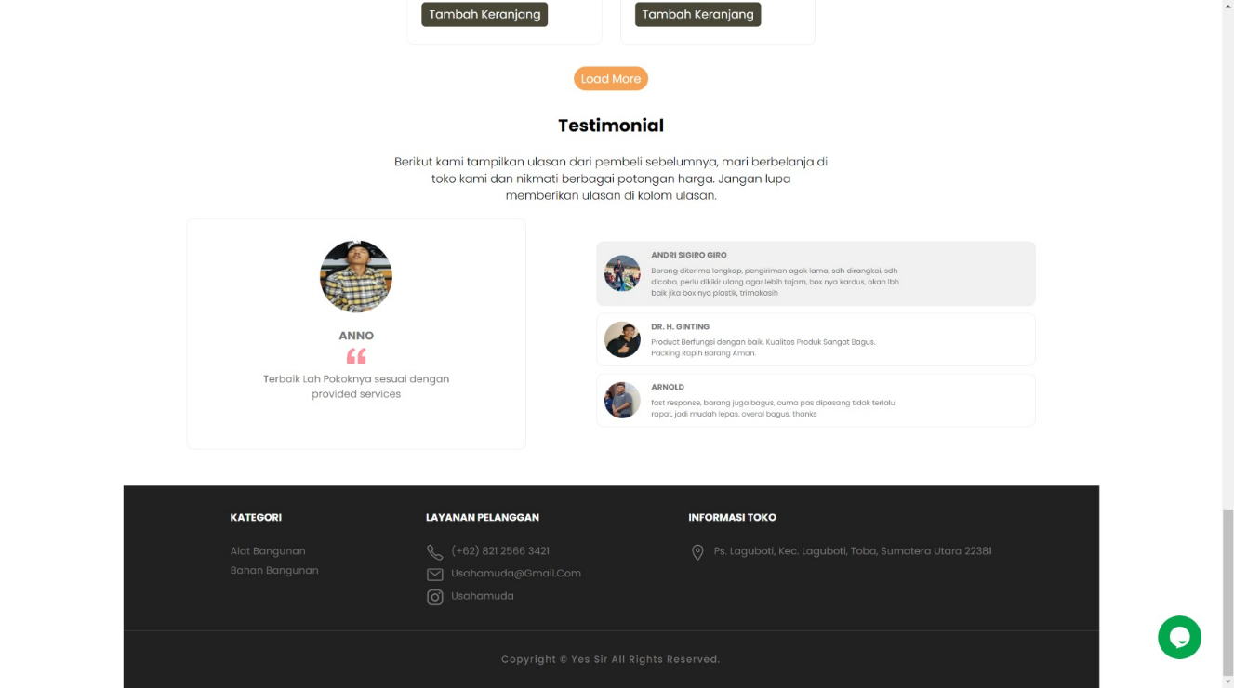

**Gambar x.** Landing Page (Navigation, Trending-item, Category, Product, Testimonial, Footer)

Button keranjang atau cart pada navigation dapat diisi oleh beberapa item atau produk dengan cara hanya menekan button “Tambah Keranjang” pada masing-masing produk dan nantinya otomatis produk tersebut masuk pada bagian navigation yaitu cart.

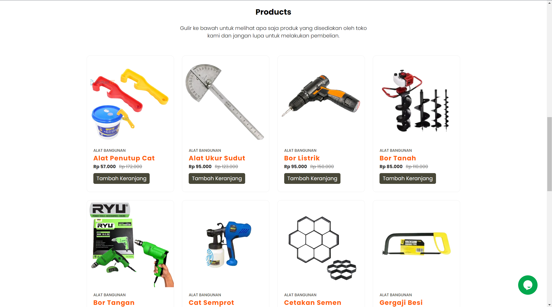

Berikut adalah gambar ketika belum ada barang atau produk yang ditambahkan



Dan ini adalah gambar cart button ketika sudah ada barang atau produk yang ditambahkan



Setelah itu, jika cart button ditekan maka barang yang telah ditambahkan tadi akan ditampilkan pada menu ini juga user dapat melakukan checkout

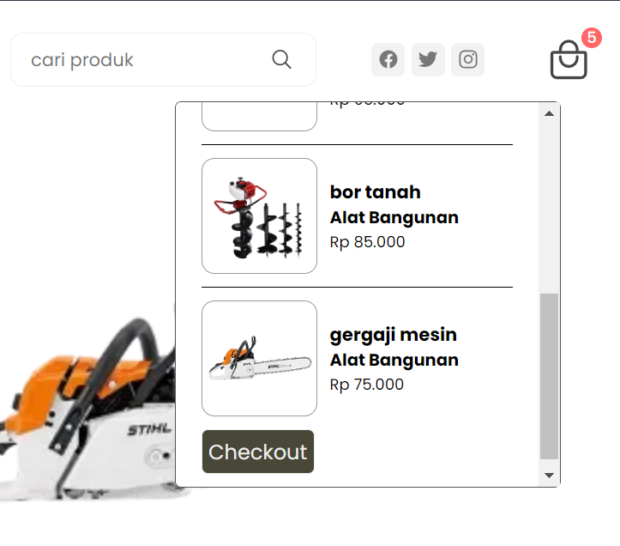

**PRODUCT PAGE**

Halaman produk, atau halaman yang menampilkan seluruh barang atau produk, di sini secara tegas hanya akan menampilkan informasi mengenai produk, termasuk kategori produk, nama produk, harga produk, potongan harga produk, dan tombol yang memungkinkan pengguna untuk menambahkannya ke keranjang belanja.

**ABOUT US PAGE**

Pada halaman tentang kami ini, kami membuat sebuah peta atau map yang dimana pet aini terintegrasi langsung dengan google maps langsung karena kami menggunakan teknik <iframe> langsung dimana hyperlink dari map tersebut kami ambil dari google maps pada bagian bagikan dan sematkan peta.

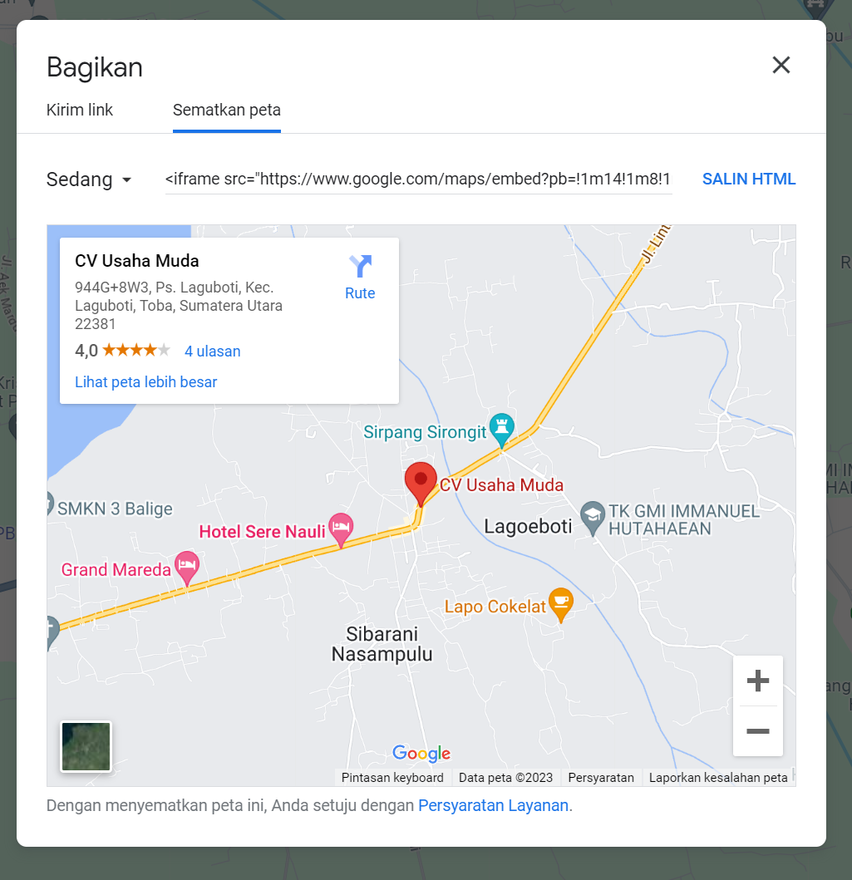

**Gambar x.** Link <iframe> pada Google Maps

Pada halaman "Tentang Kami," kami juga menyertakan sebuah narasi mengenai sejarah toko CV. Usaha Muda. Selain itu, kami telah memasukkan menu "Feedback" yang memungkinkan pengguna untuk mengirimkan ulasan atau masukan tanpa harus mengungkapkan identitas mereka. Fungsi dari fitur ini sangat penting dalam pengembangan situs web, karena memungkinkan kami untuk menerima masukan langsung dari pengguna, sehingga kami dapat melakukan perbaikan dan pengembangan yang sesuai dengan kebutuhan mereka.

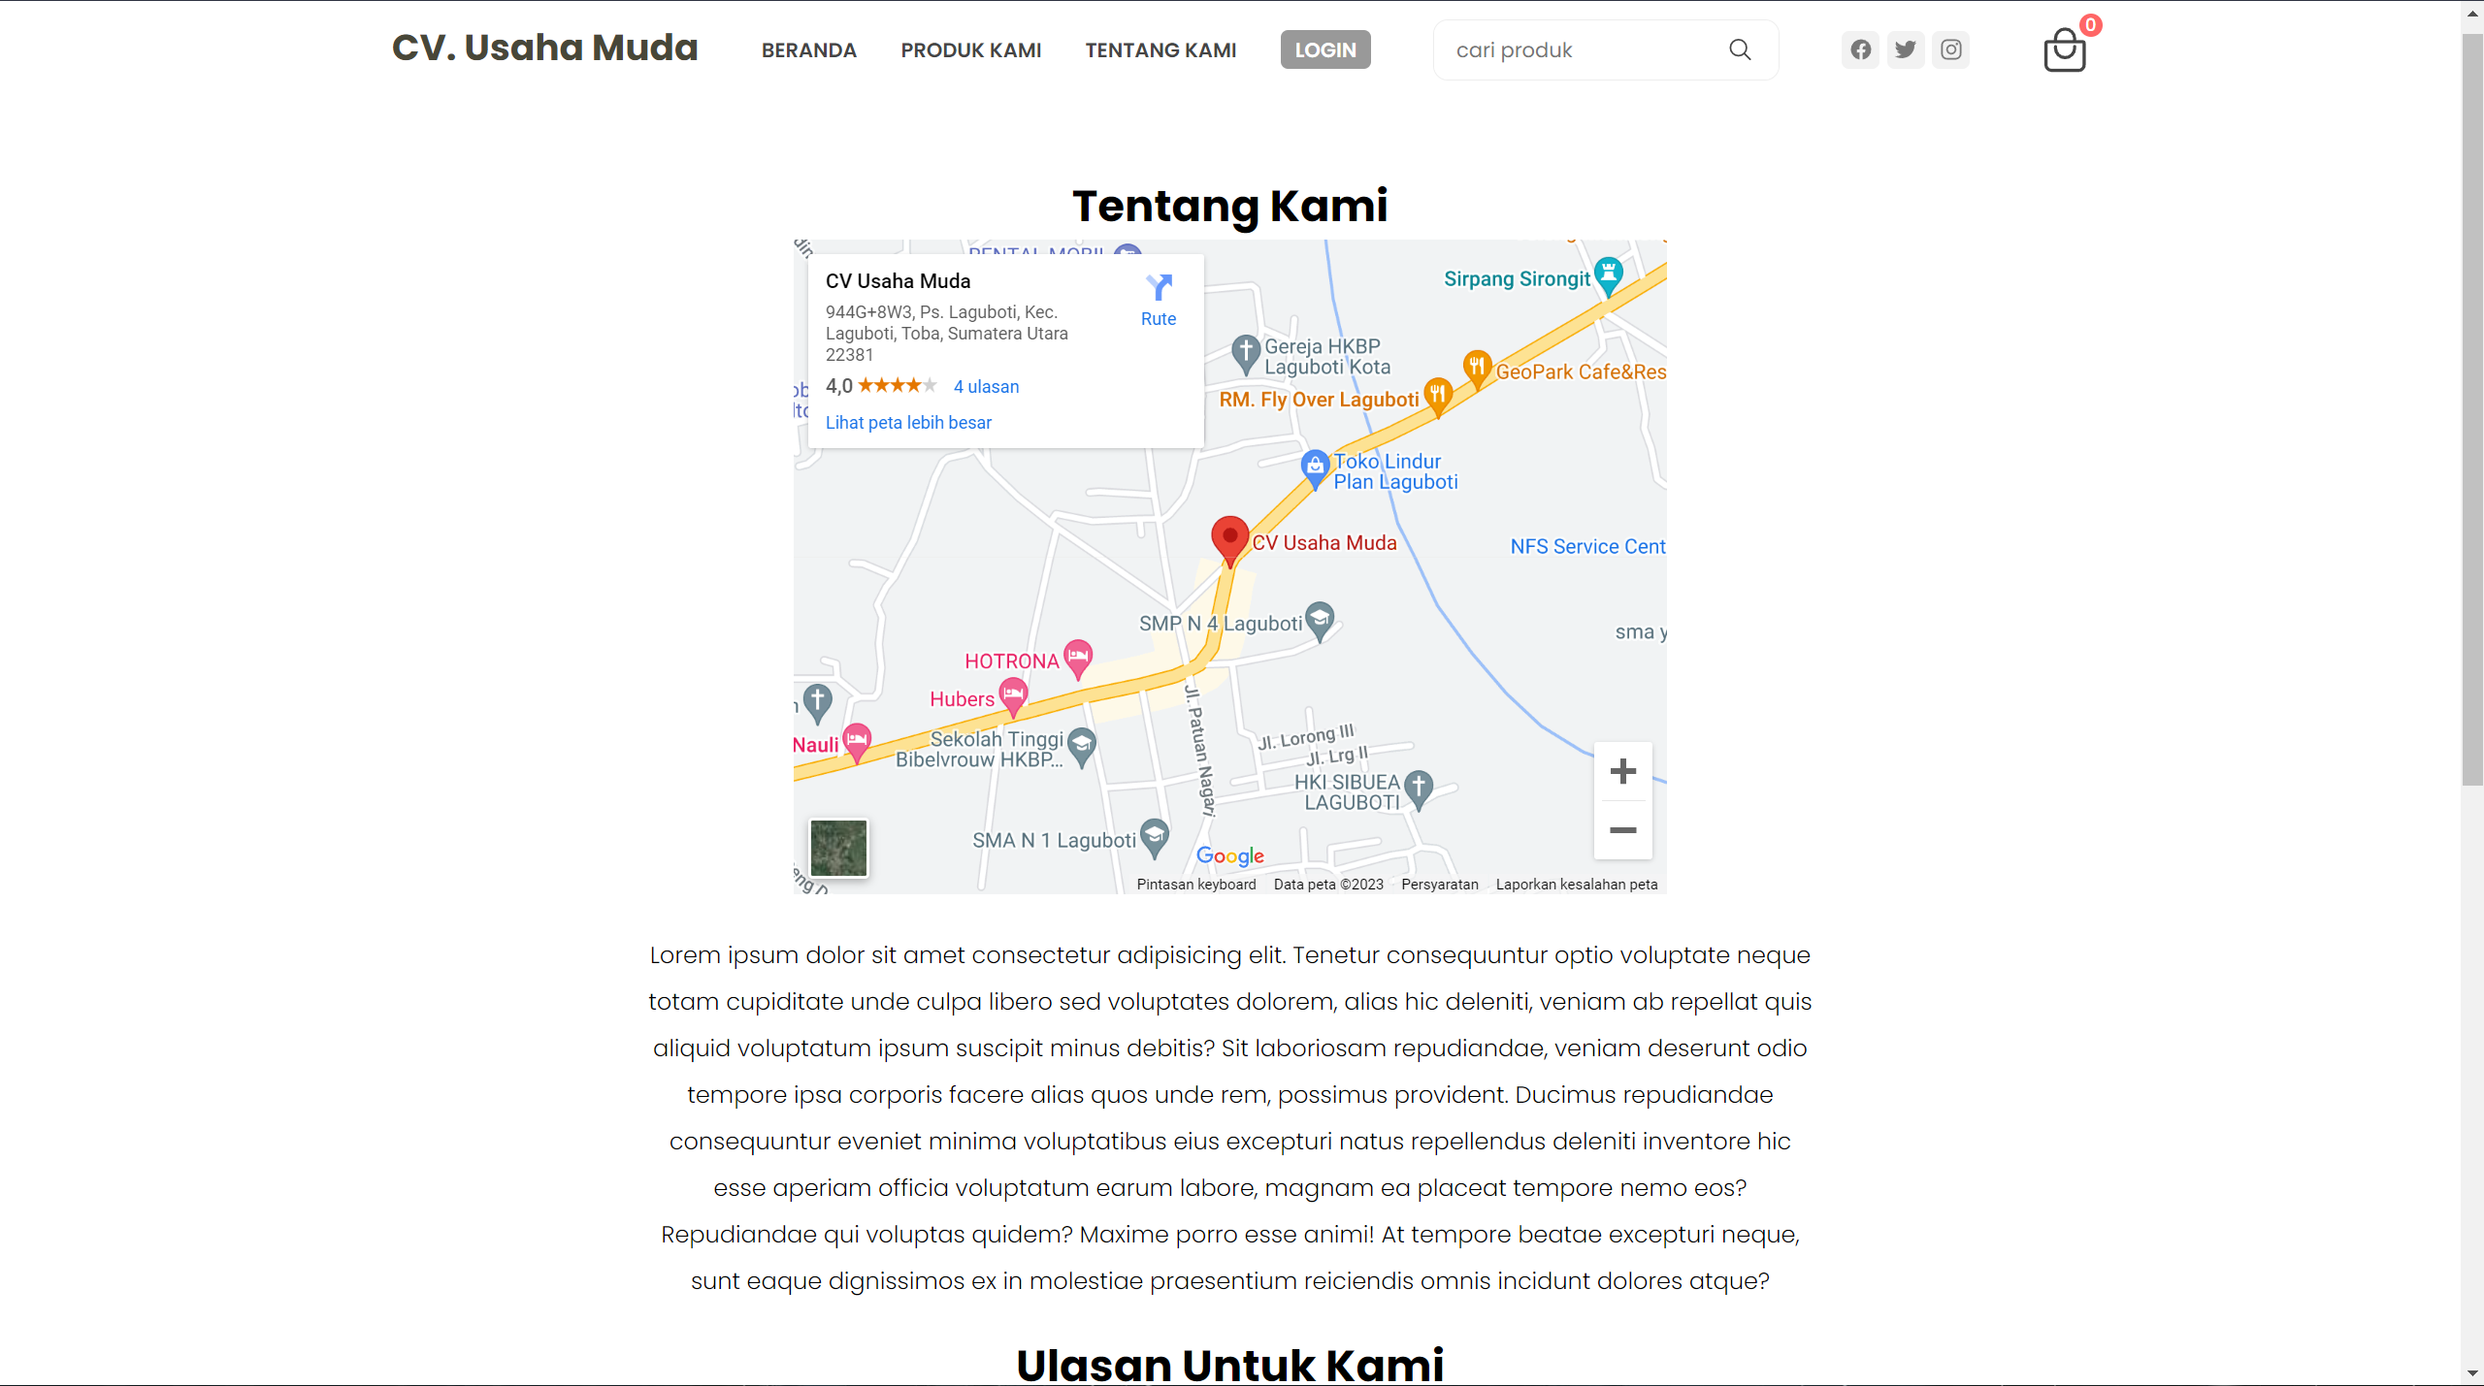

**Gambar x.** About Us Page

**LOGIN AND REGISTER PAGE**

Di halaman login dan registrasi, pengguna dapat mengakses sistem dengan menggunakan akun mereka. Namun, bagi mereka yang belum memiliki akun, proses pendaftaran tersedia melalui tombol registrasi yang disediakan di halaman login. Hal ini memudahkan pengguna dalam mengatur akses mereka ke sistem. 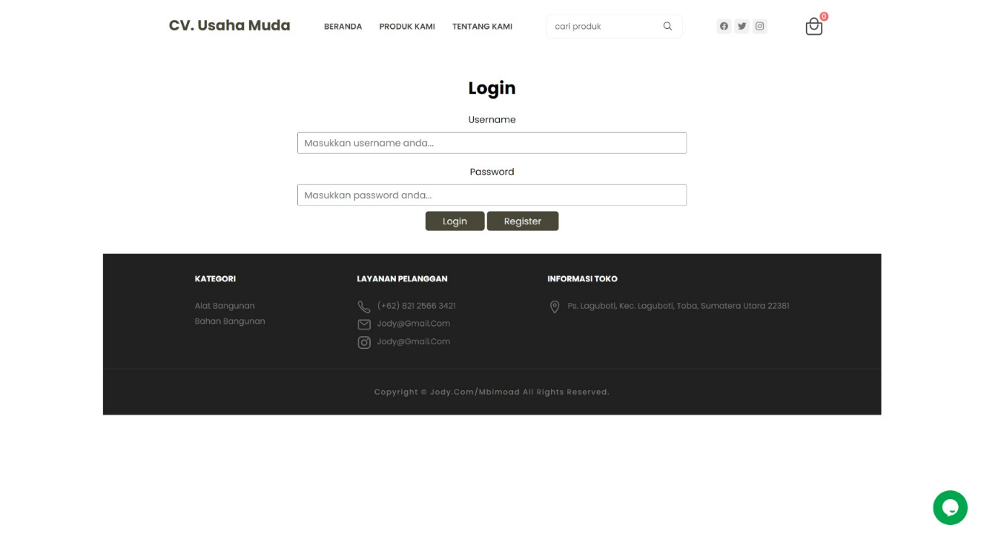  
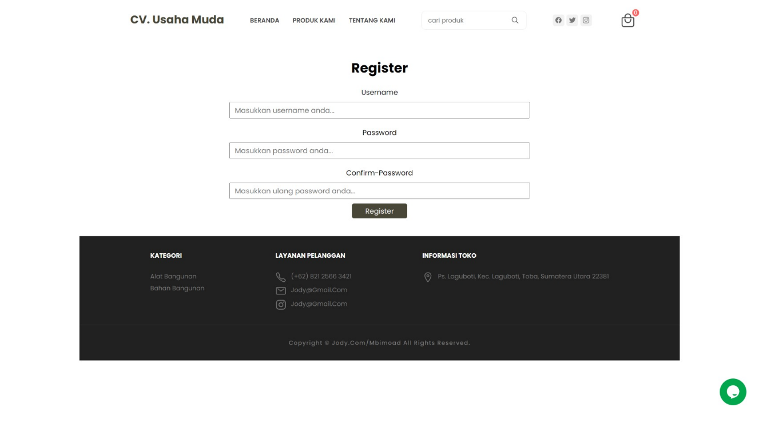

**Gambar x.** Login & Register Page

**LIVE SEARCH**

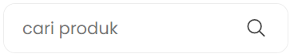

Live search disini berguna untuk mencari barang dengan menyortir semua nama item dengan metode regex. Regex merupakan sebuah teks (string) yang mendefinisikan sebuah pola pencarian sehingga dapat membantu kita untuk melakukan matching (pencocokan), locate (pencarian), dan manipulasi teks.

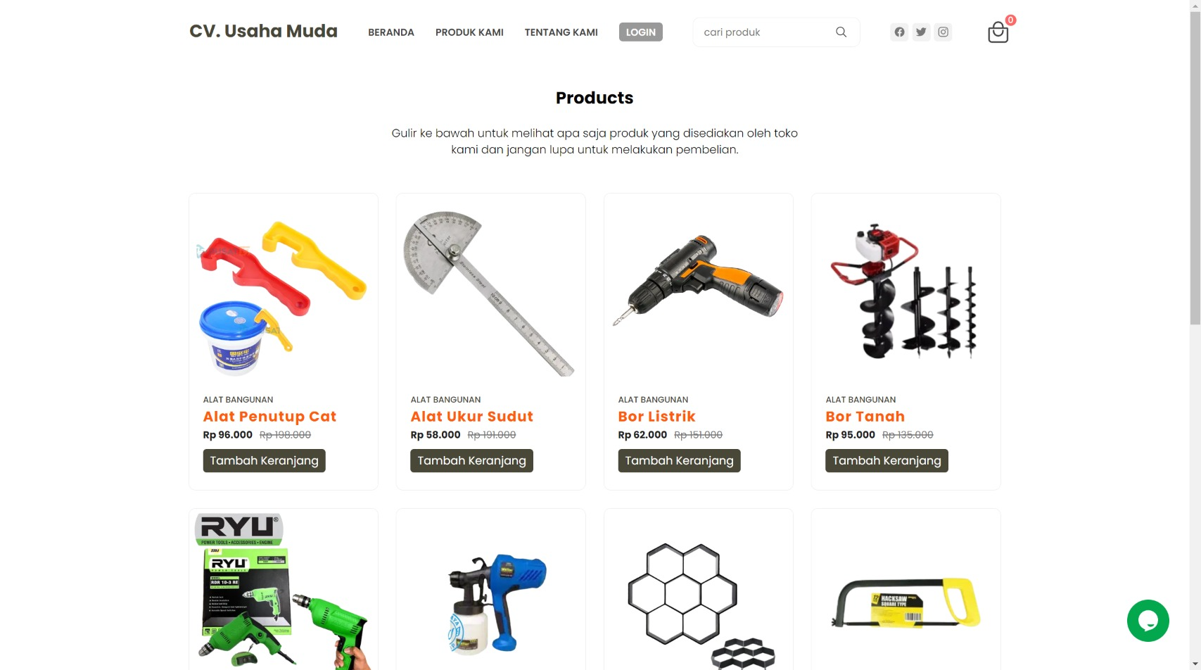

**Gambar x.** Products Page Before Use Live Search

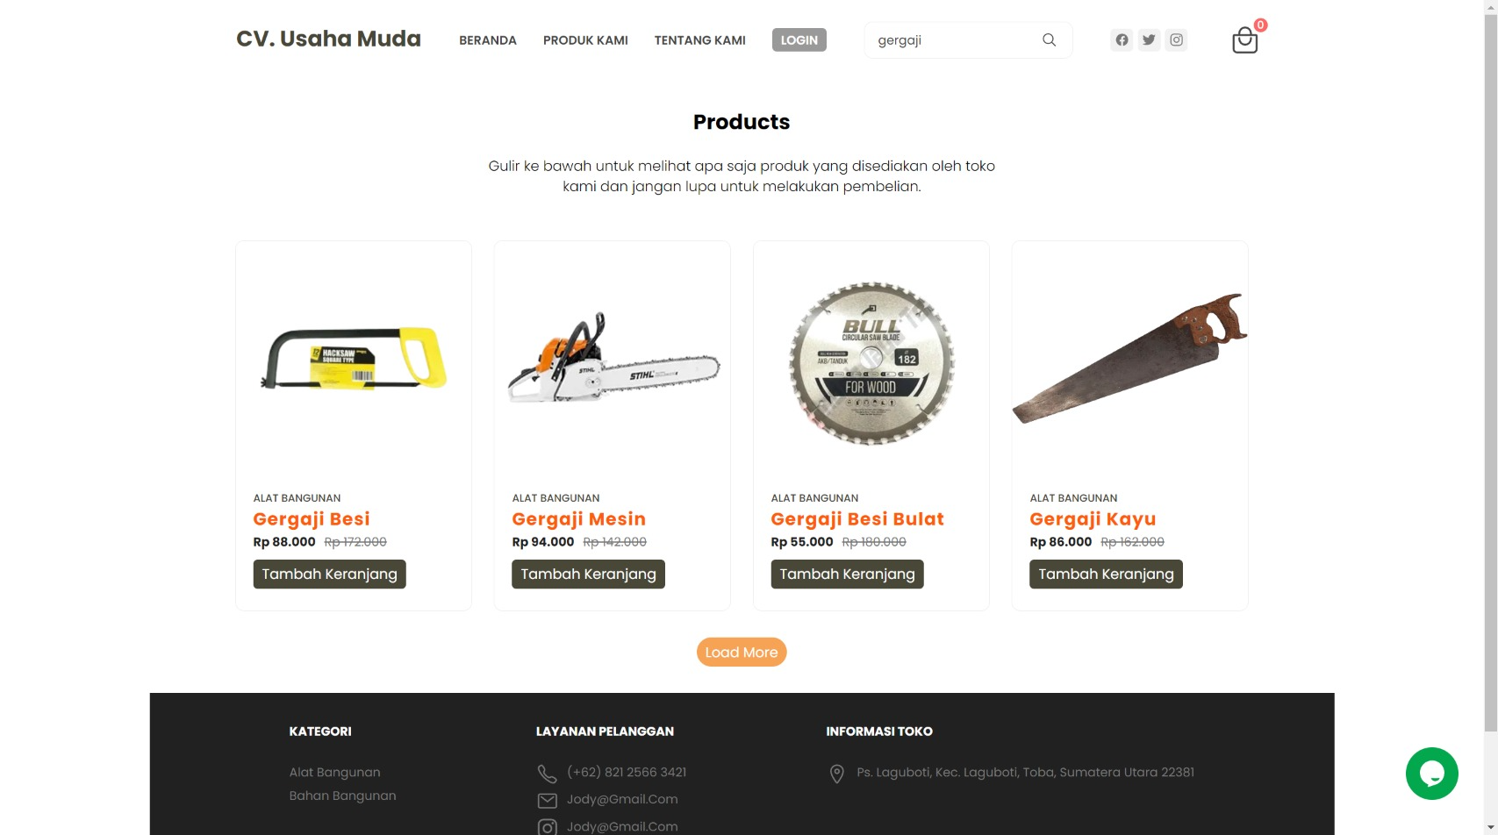

**Gambar x.** Product Page After Use Live Search

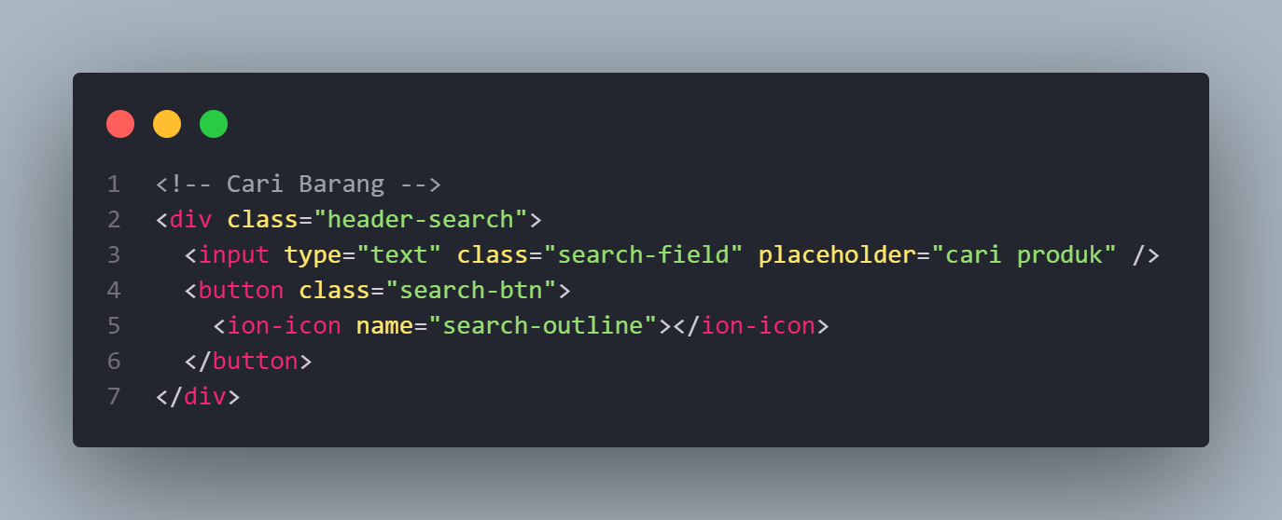

**Gambar x.** HTML Code of Live Search

Dalam implementasi Live Search HTML, kami mengintegrasikan sebuah tag <div> yang berfungsi sebagai kontainer untuk semua elemen terkait pencarian. Kami menggunakan elemen <input type="text"> yang memungkinkan pengguna memasukkan teks untuk pencarian. Selain itu, kami menyertakan tombol dengan ikon pencarian, di mana ikon tersebut diimplementasikan menggunakan ion-icons. Ion-icons adalah pilihan yang efisien karena mudah digunakan dan sumbernya gratis. Untuk menambahkan ikon, cukup gunakan tag <ion-icon> dengan atribut name yang sesuai, yang dapat ditemukan di <https://ionic.io/ionicons>.

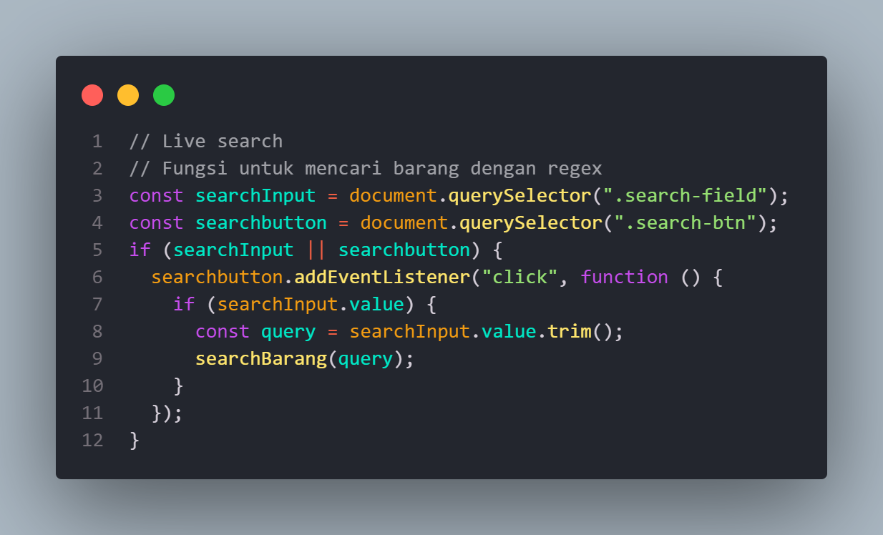

**Gambar x.** JavaScript of Live Search

Fitur Live Search kami dirancang untuk meningkatkan pengalaman pengguna atau user-experience (UX) dengan memungkinkan mereka menemukan informasi yang diinginkan secara efisien. Skrip ini memulai dengan menetapkan dua variabel: searchInput untuk mengambil elemen input teks dan searchButton untuk tombol pencarian. Ketika pengguna mengklik tombol pencarian, skrip akan memeriksa apakah ada teks yang dimasukkan ke dalam bidang input. Jika bidang tersebut tidak kosong, skrip akan menghapus spasi di awal dan akhir teks dengan fungsi trim(). Kemudian, skrip akan memanggil fungsi searchBarang dengan teks yang telah diolah sebagai argumen untuk menjalankan pencarian. Pendekatan ini memastikan bahwa pencarian hanya dilakukan ketika pengguna telah memasukkan teks yang valid dan mengklik tombol pencarian, sehingga meminimalkan beban pada server dan meningkatkan responsivitas aplikasi.

**TAWK TO**

Tawk.to adalah sebuah platform obrolan langsung yang dirancang untuk memfasilitasi komunikasi yang lancar antara perusahaan dan pelanggan mereka. Alat ini ditujukan untuk memberikan solusi komunikasi yang praktis dan efisien, dengan keuntungan tambahan bahwa ia tersedia tanpa biaya.

Menggunakan Tawk.to memudahkan Anda untuk terhubung dan memahami kebutuhan pelanggan Anda secara real-time. Platform ini memungkinkan interaksi langsung dengan pelanggan melalui website, aplikasi mobile, atau halaman khusus. Pengaturannya cepat dan sederhana.

Selain itu, Tawk.to menyediakan serangkaian fitur canggih untuk meningkatkan interaksi pelanggan pada halaman Anda. Anda dapat memulai percakapan langsung, secara proaktif mengundang pengunjung untuk berinteraksi menggunakan pemicu otomatis, dan merespon dengan cepat menggunakan pintasan keyboard. Fitur-fitur ini dirancang untuk meningkatkan kepuasan pelanggan dan mendukung pertumbuhan bisnis Anda.

# Kesimpulan dan Saran

Bagian ini berisi mengenai kesimpulan terkait pengembangan website Anda.

## Kesimpulan

## Saran